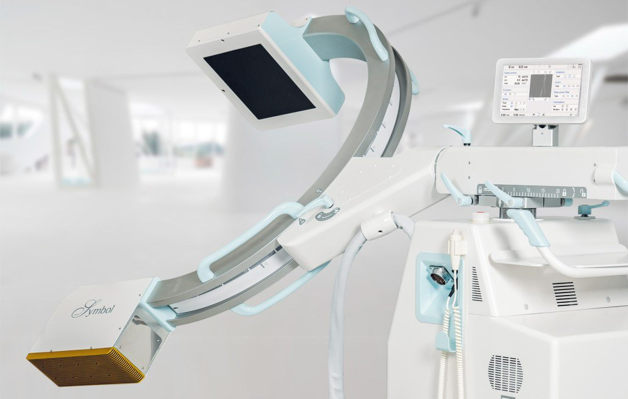
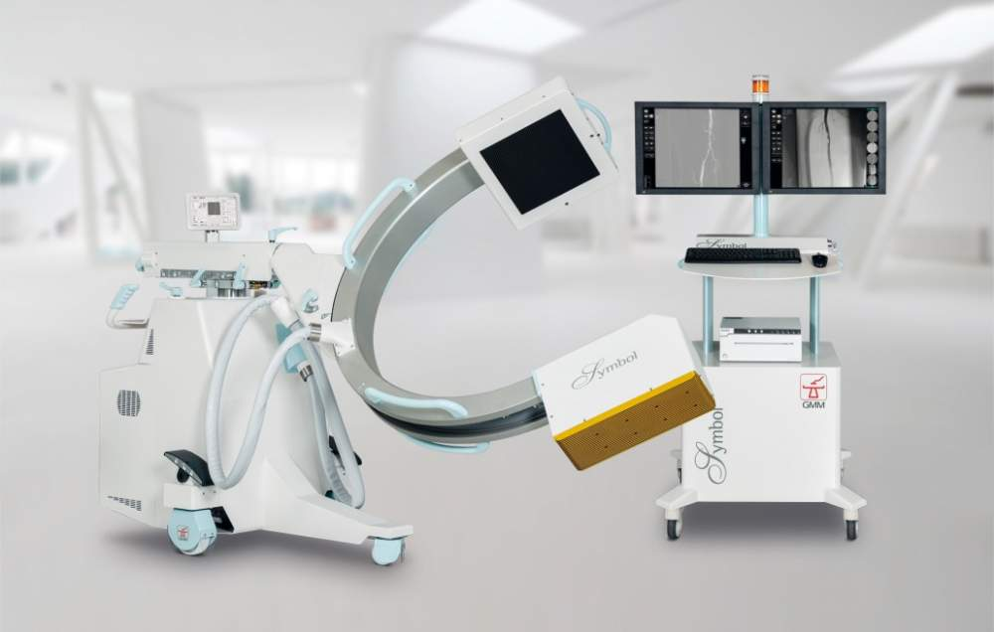
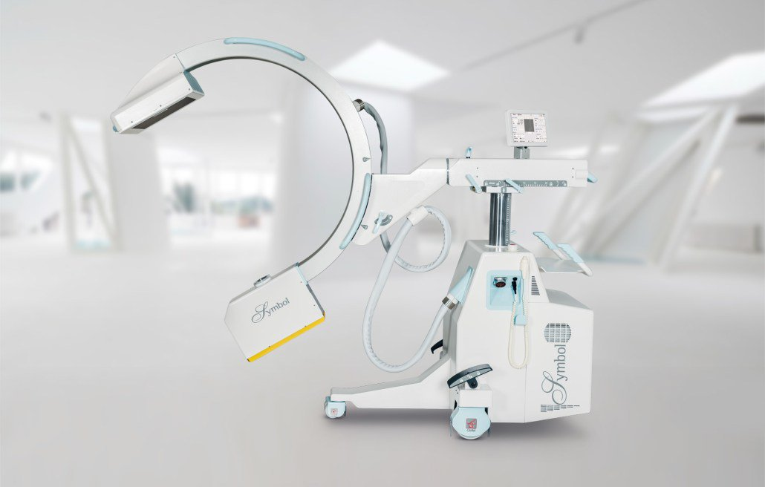
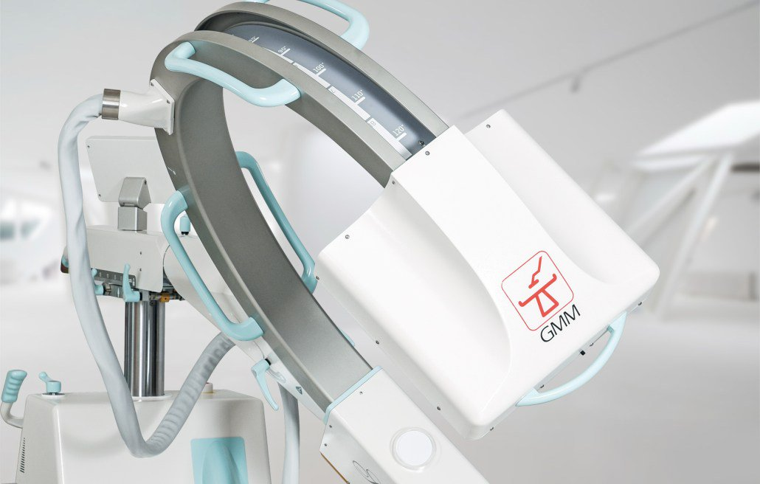

Цифровой рентгенохирургических аппарат типа С-дуга SYMBOL 5R9
Технические характеристики
- БрендSymbol
- Страна производительИталия
Описание
Цифровой рентгенохирургических аппарат типа С-дуга SYMBOL 5R9
Комплектация: - мощность генератора 5 кВт, - вращающийся анод, - усилитель рентгеновского изображения с диаметром входного поля 23 см и камерой 1k x 1k (1024х1024), - цифровая рабочая станция с программным обеспечением для получения, обработки и архивации цифровых изображений, - модуль памяти в 3000 изображений, - два медицинских монохромных TFT монитора 19 дюймов на коляске.
Symbol - инновационный цифровой С-арочный аппарат с высокочастотным генератором и рабочей станцией с двумя мониторами, обеспечивает удобство и надежность эксплуатации, а также все современные эксплуатационные качества в цифровой флюороскопии и рентгенологии Основные характеристики:
- мощность генератора 5 кВт и 10 кВт - вращающийся анод
- усилитель рентгеновского изображения с диаметром входного поля 23 см, 30 см или 33 см и камерой 1kx 1k (1024 х 1024)
- цифровая рабочая станция с программным обеспечением для получения, обработки и архивации на 3000 цифровых изображений
- два медицинских TFTмонитора 19 дюймов в коляске

